KELIO ŽENKLAI SU PAAIŠKINIMAIS

PĖSČIŲJŲ PERĖJA:
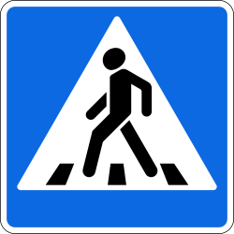
Perėjimo per kelią vieta.
STOVĖJIMO RIBOTĄ LAIKĄ VIETA:
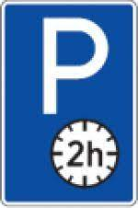
Stovėjimo vieta, kurioje motorinėms transporto priemonėms leidžiama stovėti ne ilgiau, negu nurodyta, išskyrus skiriamuoju ženklu „Neįgalusis“ arba neįgalių asmenų automobilių statymo kortele pažymėtas transporto priemones.
GYVENVIETĖS PRADŽIA:
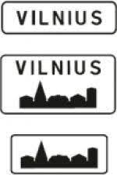
Gyvenvietės, kurioje galioja eismo tvarką gyvenvietėse nustatantys šių taisyklių reikalavimai, pavadinimas ir pradžia.
GYVENAMOJI ZONA:
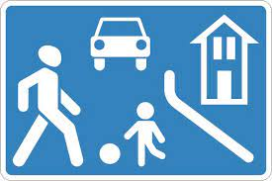
Už ženklo esančioje teritorijoje galioja šių taisyklių reikalavimai, nustatantys eismo tvarką gyvenamosiose zonose.
„STOP“ KELIO ŽENKLAS:
Draudžiama važiuoti nesustojus prieš „Stop" liniją, o jeigu jos nėra - prieš kertamos važiuojamosios dalies kraštą. Vairuotojas privalo duoti kelią transporto priemonėms, važiuojančioms kertamu keliu.
PAGRINDINIS KELIAS:
Kelias, kuriame suteikta pirmenybė važiuoti per nereguliuojamas sankryžas.
RIBOTAS GREITIS:
Draudžiama važiuoti greičiau (km/h), negu nurodyta ženkle.
ĮVAŽIUOTI DRAUDŽIAMA:
Draudžiama įvažiuoti visoms transporto priemonėms, išskyrus maršrutinį transportą.
DVIRAČIŲ TAKAS:
Leidžiama važiuoti tik dviračiais. Eiti pėstiesiems draudžiama.
TAKSI STOTELĖ:
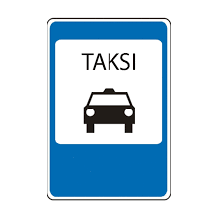
Lengvųjų automobilių taksi stovėjimo vieta.

